表1显示了两个未知类别情况下的各方法平均分类结果。从表中可见，所有对比方法对已知类别均保持了较高的分类精度，但方法间存在一定差距。Houston数据集上，UNet的S(oa)=97.58%、S(aa)=97.72%，在对比方法中最高；ExViT紧随其后，S(oa)和S(aa)均为97.47%。MUUFL上UNet同样最优，S(oa)=97.18%、S(aa)=87.01%。Berlin上UNet的S(oa)=96.74%、S(aa)=92.90%。NCGLF2在部分数据集上略低（Houston S(oa)=93.15%，Berlin S(aa)=82.34%），该方法侧重跨模态对比学习，可能在已知类判别特征的精细建模上存在一定折损。
然而，所有对比方法在三个数据集上的U(oa)和U(aa)均为零，对应的H(oa)和H(aa)也为零。这些方法的训练仅依赖已知类监督标签，在缺乏外部语义知识辅助时，无法对未见类别产生有效的分类响应。这一现象与已有文献一致：传统监督范式的性能严格受限于训练集的标签空间。
UC方法在三个数据集上均表现出对未知类的识别能力。Houston上U(oa)=62.70%，U(aa)=39.45%，H(oa)=71.90%。MUUFL上表现最为突出，U(oa)=74.16%，U(aa)=71.20%，H(oa)=78.74%，推测与该数据集类别命名更贴近日常用语、CLIP伪标签初始质量较高有关。Berlin上的未知类精度最低，U(oa)=48.33%，U(aa)=33.68%，H(oa)=63.96%，SAR图像的散射机理与CLIP光学先验之间存在本质差异，加之部分类别名称（如allotment）在CLIP训练语料中出现频率低，均限制了伪标签质量。
引入未知类分类机制对已知类产生了不同程度的影响。Houston上UC的S(oa)=84.34%，较UNet（97.58%）下降约13个百分点；MUUFL上降幅相当（UC 84.01% vs UNet 97.18%）。Berlin上已知类降幅最小，UC的S(oa)=94.70%，与UNet（96.74%）仅差约2个百分点，可能与该数据集类别总数较少（8类）、类间特征重叠度相对较低有关。
三个数据集的性能排序（MUUFL > Houston > Berlin）与以下因素有关。MUUFL的11个类别均为常见地物，与CLIP预训练数据的语义覆盖高度重合。Houston虽然类别最多（15类）、类间相似度较高（如多种草地亚类），但LiDAR辅助模态提供了高程补充信息，最终H(oa)=71.90%。Berlin面临SAR与CLIP光学先验之间的领域鸿沟，且部分类别术语在通用语义空间中对应模糊，H(oa)仅63.96%。尽管如此，UC是所有方法中唯一能在零样本设置下对未知类产生有效分类结果的模型。
表1 不同方法在遥感多模态数据集上的分类结果
 |  | MFT | ExViT | NCGLF² | FrIT | UNet | UDM | UC
Houston | S(oa)(%) | 96.86 | 97.47 | 93.15 | 95.91 | 97.58 | 97.22 | 84.34
 | U(oa)(%) | 0 | 0 | 0 | 0 | 0 | 0 | 62.70
 | H(oa)(%) | 0 | 0 | 0 | 0 | 0 | 0 | 71.90
 | S(aa)(%) | 96.83 | 97.47 | 93.52 | 95.20 | 97.72 | 97.00 | 86.21
 | U(aa)(%) | 0 | 0 | 0 | 0 | 0 | 0 | 39.45
 | H(aa)(%) | 0 | 0 | 0 | 0 | 0 | 0 | 54.12
MUUFL | S(oa)(%) | 93.97 | 96.33 | 94.16 | 96.16 | 97.18 | 96.93 | 84.01
 | U(oa)(%) | 0 | 0 | 0 | 0 | 0 | 0 | 74.16
 | H(oa)(%) | 0 | 0 | 0 | 0 | 0 | 0 | 78.74
 | S(aa)(%) | 77.10 | 86.49 | 78.96 | 80.07 | 87.01 | 84.41 | 68.16
 | U(aa)(%) | 0 | 0 | 0 | 0 | 0 | 0 | 71.20
 | H(aa)(%) | 0 | 0 | 0 | 0 | 0 | 0 | 69.61
Berlin | S(oa)(%) | 93.99 | 94.05 | 91.65 | 95.20 | 96.74 | 95.34 | 94.70
 | U(oa)(%) | 0 | 0 | 0 | 0 | 0 | 0 | 48.33
 | H(oa)(%) | 0 | 0 | 0 | 0 | 0 | 0 | 63.96
 | S(aa)(%) | 86.73 | 86.76 | 82.34 | 88.88 | 92.90 | 89.24 | 87.19
 | U(aa)(%) | 0 | 0 | 0 | 0 | 0 | 0 | 33.68
 | H(aa)(%) | 0 | 0 | 0 | 0 | 0 | 0 | 48.55

图1至图3分别展示了Houston、MUUFL和Berlin三个数据集上，UC方法在所有两两未知类别组合下的分类精度。可以看到，不同类别组合之间的性能差距十分悬殊——从近乎完全失效到高精度识别均有分布。
Houston数据集上，表现较好的组合包括"受压草地"（第2类）与"高速公路"（第10类）（U(aa)=69.78%，H(aa)=76.62%）、"商业建筑"（第8类）与"铁路"（第11类）（U(aa)=76.43%，H(aa)=76.43%）。这两组未知类在视觉形态上差异显著——草地绿色纹理vs高速公路灰色线性、建筑块状结构vs铁路细长线性——CLIP的语义匹配相对准确。相比之下，"网球场"（第14类）几乎在所有涉及它的组合中均导致模型失效：与健康草地、土壤、人造草地组合时U(aa)均不足1%。网球场在高分辨率遥感图像中呈现为绿色矩形区域，纹理和色调与草地类高度相似。类似困难也出现在公路与铁路的组合（U(aa)=2.69%，H(aa)=5.21%），两类灰色线性地物的光谱和空间特征重叠严重。
MUUFL数据集上的整体表现优于Houston。树木与泥沙地组合取得了U(aa)=82.78%、H(aa)=74.77%的较好结果。但"混合地表"（第3类）成为主要难点：与水体、人行道、黄色路缘组合时U(aa)分别仅9.52%、2.10%、1.75%。该类别本身定义模糊，涵盖了多种地表覆盖类型，CLIP难以建立一致的语义映射。水体作为未知类时同样表现不佳——与人行道组合U(aa)=6.17%，与黄色路缘组合U(aa)=4.50%。水体在LiDAR中呈现独特的低反射特征，这一物理特性在CLIP的光学视觉表征中无法得到有效表达。
Berlin数据集最具挑战性。表现相对最好的组合是"低矮植物"（第4类）与"土壤"（第5类）（U(aa)=37.77%，H(aa)=52.38%），以及"工业区"（第3类）与"土壤"（第5类）（U(aa)=35.28%，H(aa)=49.93%）。土壤在SAR图像中的散射特性相对稳定。居住区在多数组合中均表现较差——与低矮植物、家庭菜园、商业区组合时U(aa)分别为8.18%、1.60%、2.33%。居住区在SAR图像中的散射纹理与工业区、商业区等建成区高度重叠，加之"residential area"在CLIP语义空间中缺乏具象的视觉锚点。最极端的情况出现在家庭菜园与商业区组合（U(aa)=0.25%，H(aa)=0.50%），"allotment"在日常英语中使用频率极低，CLIP训练数据中可能极少存在对应的遥感图像-文本对。
上述结果表明，零样本分类性能受多重因素共同制约。未知类别之间的视觉区分度影响最为直接——形态和光谱差异越大，CLIP语义匹配越准确。类别名称的语义具象程度同样不可忽视：混合地表（mixed ground surface）、家庭菜园（allotment）等抽象或罕见的命名，使CLIP难以在遥感图像中建立稳定的语义对应。此外，辅助模态与CLIP光学先验之间的领域差异是影响伪标签质量的重要外部因素——LiDAR在视觉表征上与光学图像尚有一定共通性，而SAR的散射成像机理与光学遥感相去甚远，由此造成的领域鸿沟显著拉低了Berlin上的整体性能。
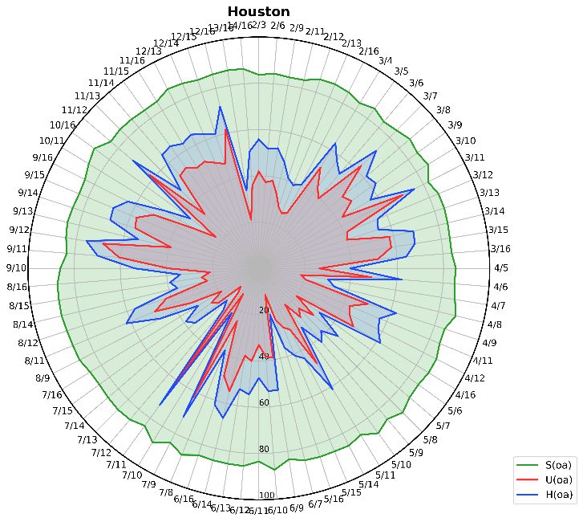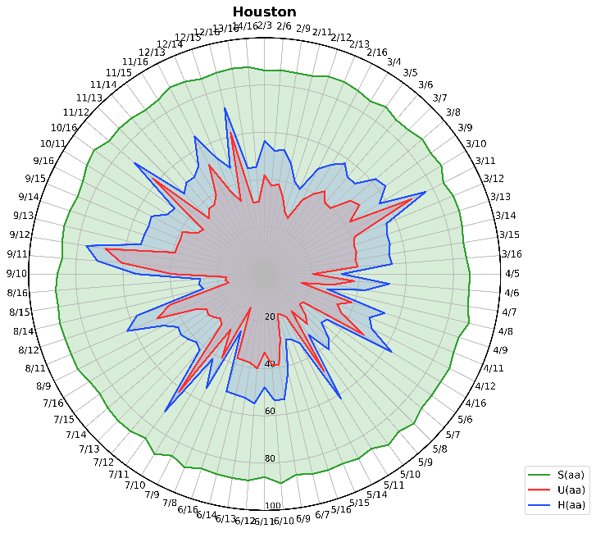
(a) 总体精度 (b) 平均精度
图1 Houston数据集各未知类别组合下的分类精度
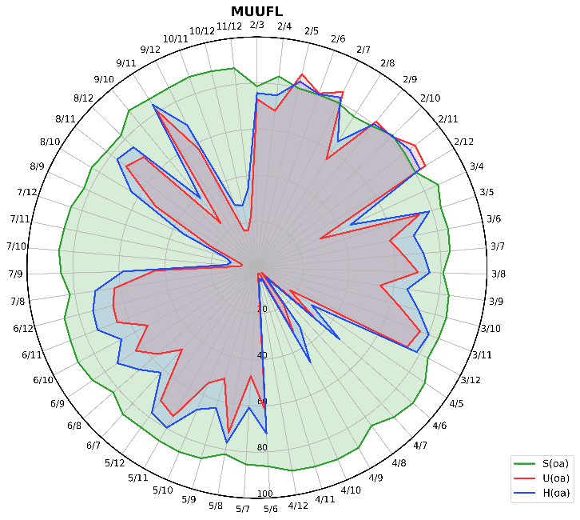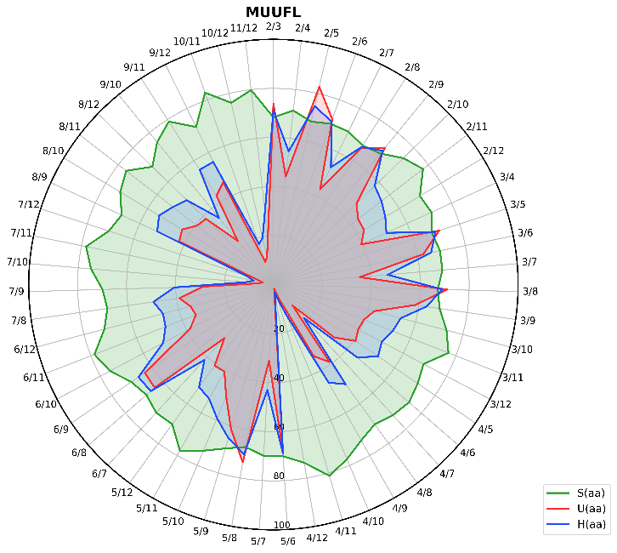
(a) 总体精度 (b) 平均精度
图2 MUUFL数据集各未知类别组合下的分类精度
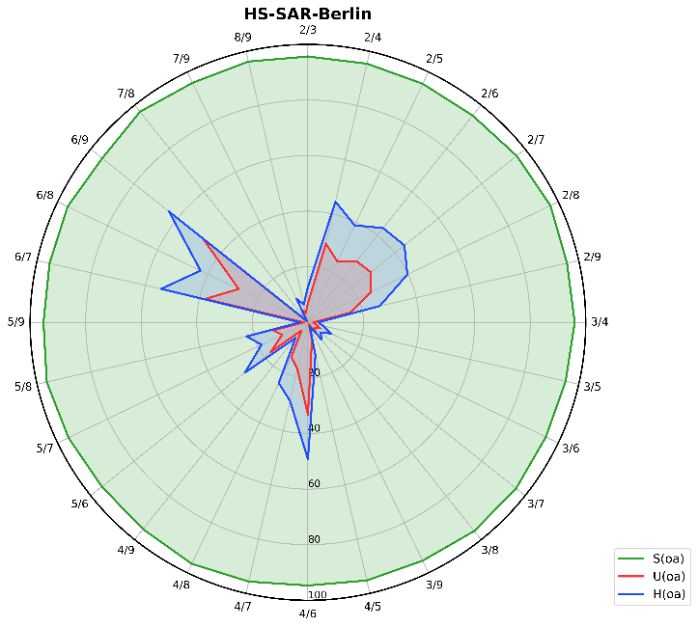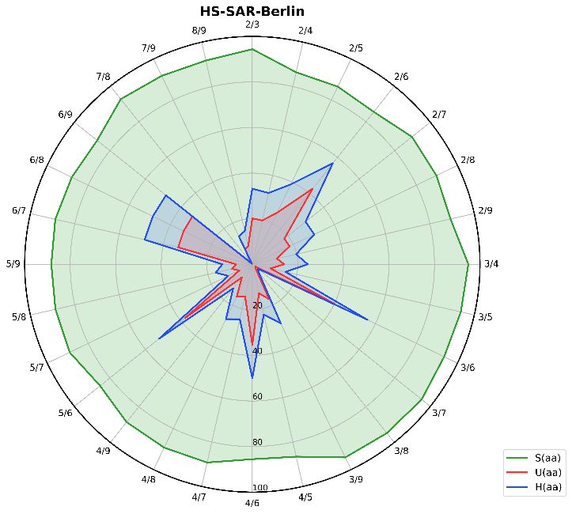
(a) 总体精度 (b) 平均精度
图3 Berlin数据集各未知类别组合下的分类精度
表2、表3与表4分别展示了Houston、MUUFL和Berlin三个数据集上选定未知类别组合的详细分类结果，涵盖了识别效果较好与识别较为困难的典型类别组合。其中各未知类别的精度均以均值形式报告。
表2至表4展示了三个数据集上选定未知类别组合的逐类精度。传统方法（ExViT、MFT）在所有组合中对未知类的精度均为零，因其不具备利用外部语义知识进行零样本推理的机制。UC方法在不同组合下的表现分化明显，以下选择若干典型组合进行分析。
Houston数据集上，"被压草"（第2类）与"高速路"（第10类）组合的H(aa)=76.79%，两类地物视觉差异显著，CLIP语义匹配较为准确。但"树木"（第4类）与"商业区"（第8类）组合的H(aa)仅43.15%，且高速公路作为已知类的精度降至8.20%，说明未知类伪标签中的噪声通过光谱修正环节波及了视觉相似的已知类。"铁路"（第11类）与"跑道"（第15类）组合的H(aa)=70.16%，虽然两类均为灰色线性结构，但空间上下文差异（铁路贯穿多区域、跑道局限于固定场地）为区分提供了线索。ExViT和MFT在已知类上均保持90%以上精度（如(4,8)组合下ExViT对居民区达97.49%），其瓶颈完全在于缺乏零样本分类机制。
表2 不同方法在Houston数据集上的分类结果
 | (2,10) |  |  | (4,8) |  |  | (11,15)
 | ExViT | MFT | UC | ExViT | MFT | UC | ExViT | MFT | UC
 | 99.14±0.66 | 97.51±0.97 | 93.59±2.60 | 95.28±3.47 | 95.33±4.05 | 94.23±2.05 | 95.60±1.62 | 90.98±4.94 | 93.22±3.27
 | 0±0 | 0.00±0.00 | 73.82±1.61 | 97.82±1.25 | 93.30±3.52 | 84.62±2.44 | 98.05±1.75 | 97.69±0.55 | 93.17±2.45
 | 98.82±1.15 | 99.40±0.38 | 97.95±0.68 | 99.20±0.37 | 99.25±0.38 | 98.04±0.81 | 100±0 | 99.94±0.07 | 98.19±1.08
 | 97.70±1.74 | 96.77±0.62 | 72.07±2.44 | 0±0 | 0.00±0.00 | 8.20±2.62 | 97.56±0.78 | 97.14±0.79 | 81.88±1.01
 | 100±0 | 99.66±0.52 | 93.67±2.41 | 99.34±0.63 | 99.63±0.34 | 93.94±2.29 | 99.84±0.20 | 99.92±0.07 | 97.73±1.19
 | 91.57±2.99 | 90.71±5.32 | 92.01±4.69 | 93.85±3.38 | 93.11±5.79 | 92.47±5.01 | 95.45±2.65 | 96.18±2.26 | 91.75±5.31
 | 95.63±1.26 | 96.47±1.46 | 56.71±3.73 | 97.49±1.48 | 96.18±2.68 | 66.81±3.46 | 94.95±1.92 | 96.97±1.52 | 69.70±2.74
 | 96.87±2.60 | 94.52±2.73 | 80.15±4.17 | 0±0 | 0.00±0.00 | 48.99±0.86 | 96.64±1.63 | 93.81±3.75 | 83.10±3.26
 | 97.83±2.10 | 97.19±1.79 | 67.10±2.46 | 95.77±1.07 | 94.87±1.69 | 67.50±1.60 | 94.86±2.61 | 95.48±1.80 | 66.88±2.13
 | 0±0 | 0.00±0.00 | 66.52±0.47 | 99.27±0.75 | 99.48±0.45 | 93.58±2.70 | 98.09±1.21 | 95.97±2.26 | 93.24±3.35
 | 98.15±1.14 | 98.28±0.96 | 85.03±2.57 | 97.57±1.95 | 98.28±1.20 | 86.97±3.09 | 0±0 | 0.00±0.00 | 57.20±14.56
 | 97.40±1.26 | 95.20±2.25 | 82.34±6.75 | 97.45±0.51 | 96.11±1.36 | 82.85±6.67 | 97.36±1.86 | 94.42±2.90 | 83.38±6.59
 | 89.47±3.74 | 84.48±4.17 | 87.78±2.23 | 90.70±4.85 | 87.25±4.45 | 89.17±2.02 | 89.30±7.28 | 89.98±5.45 | 88.76±3.34
 | 99.95±0.09 | 99.81±0.37 | 99.06±1.51 | 98.97±0.95 | 99.53±0.93 | 99.21±1.46 | 98.64±2.48 | 99.44±0.79 | 98.82±1.88
 | 99.06±1.11 | 98.97±0.80 | 94.86±1.59 | 99.55±0.84 | 98.39±1.75 | 95.06±2.98 | 0±0 | 0.00±0.00 | 60.22±5.34
OA(%) | 81.45±0.59 | 80.70±0.49 | 80.10±0.50 | 81.27±0.26 | 80.55±0.52 | 76.57±0.57 | 84.67±0.26 | 83.86±1.24 | 82.63±1.69
AA(%) | 84.11±0.75 | 83.26±0.72 | 82.84±0.44 | 84.15±0.24 | 83.38±0.49 | 80.11±0.37 | 83.76±0.24 | 83.20±1.33 | 83.82±1.40
K×100 | 79.97±0.63 | 79.14±0.53 | 78.48±0.54 | 79.80±0.29 | 78.98±0.56 | 74.68±0.62 | 83.43±0.28 | 82.55±1.34 | 81.25±1.81
S(aa)(%) | 97.05±0.86 | 96.07±0.83 | 84.79±0.54 | 97.40±0.32 | 96.21±0.57 | 88.03±0.39 | 96.64±0.28 | 95.99±1.53 | 87.68±0.91
U(aa)(%) | 0±0 | 0.00±0.00 | 70.17±0.62 | 0±0 | 0.00±0.00 | 28.59±1.32 | 0±0 | 0.00±0.00 | 58.71±6.03
H(aa)(%) | 0±0 | 0.00±0.00 | 76.79±0.35 | 0±0 | 0.00±0.00 | 43.15±1.50 | 0±0 | 0.00±0.00 | 70.16±4.72
MUUFL数据集上，"树木"（第1类）与"水"（第6类）组合中水体精度为0%——水体在LiDAR近红外波段的强吸收导致回波缺失，与CLIP基于光学图像学到的水体表征严重失配。"以草地为主"（第2类）与"黄色路缘"（第10类）组合中黄路缘精度为0%，其像素占比极小，超像素分割难以独立提取。"裸土和沙地"（第4类）与"布制覆盖板"（第11类）组合中布制覆盖板同样为0%，该地物在CLIP训练数据中几乎不存在对应的图像-文本对。已知类方面，UC在建筑和公路上的精度分别为86.84%和82.49%，仍低于ExViT（98.01%）和MFT（97.07%）。
表3 不同方法在MUUFL数据集上的分类结果
 | (1,6) |  |  | (2,10) |  |  | (4,11)
 | ExViT | MFT | UC | ExViT | MFT | UC | ExViT | MFT | UC
 | 0±0 | 0.00±0.00 | 85.91±4.41 | 98.24±0.27 | 97.46±1.18 | 91.36±1.36 | 98.02±0.42 | 96.95±0.86 | 93.91±1.16
 | 90.15±2.78 | 88.15±2.82 | 86.05±2.85 | 0±0 | 0.00±0.00 | 81.19±4.01 | 90.22±1.88 | 86.75±0.52 | 87.05±1.65
 | 94.23±2.01 | 91.98±1.95 | 72.24±1.71 | 94.66±1.02 | 92.63±0.62 | 71.44±1.52 | 90.79±1.31 | 88.81±2.31 | 70.87±1.36
 | 94.97±1.71 | 95.80±0.90 | 84.30±0.77 | 91.23±3.19 | 92.49±1.43 | 85.61±1.57 | 0±0 | 0.00±0.00 | 81.55±3.06
 | 96.19±1.00 | 97.07±0.34 | 82.49±1.83 | 96.65±0.82 | 95.66±1.17 | 81.72±2.04 | 96.04±1.86 | 95.06±0.98 | 84.18±1.49
 | 0±0 | 0.00±0.00 | 0.00±0.00 | 96.52±2.36 | 92.96±3.31 | 71.09±3.18 | 95.02±3.28 | 93.95±1.86 | 69.59±1.93
 | 93.72±1.91 | 90.96±2.32 | 86.78±2.27 | 94.18±2.09 | 85.68±4.72 | 86.03±2.72 | 91.61±2.66 | 84.16±3.14 | 84.09±3.51
 | 98.01±0.53 | 97.71±0.55 | 86.84±2.32 | 97.71±0.93 | 97.29±0.82 | 85.66±1.54 | 97.79±0.81 | 97.44±0.57 | 84.85±1.53
 | 69.11±8.09 | 45.55±6.41 | 41.61±2.54 | 74.87±3.90 | 40.16±4.45 | 42.81±2.74 | 76.19±4.30 | 45.07±4.15 | 45.84±3.80
 | 33.11±7.05 | 1.64±1.58 | 10.17±4.55 | 0±0 | 0.00±0.00 | 0.00±0.00 | 38.25±3.80 | 0.33±0.44 | 9.25±4.12
 | 84.39±8.76 | 77.32±8.20 | 74.04±8.16 | 83.49±9.52 | 79.70±10.32 | 73.96±7.98 | 0±0 | 0.00±0.00 | 0.00±0.00
OA(%) | 52.07±0.12 | 50.86±0.18 | 81.63±1.82 | 88.27±0.17 | 86.25±0.39 | 83.89±0.82 | 91.32±0.27 | 88.91±0.18 | 85.11±0.59
AA(%) | 68.54±0.76 | 62.38±0.97 | 64.58±1.17 | 75.23±0.73 | 70.37±1.38 | 70.08±1.17 | 70.36±0.66 | 62.59±0.42 | 64.65±0.65
K×100 | 46.77±0.23 | 45.59±0.58 | 76.14±2.14 | 84.38±0.20 | 81.63±0.50 | 78.94±1.05 | 88.49±0.35 | 85.28±0.25 | 80.43±0.73
S(aa)(%) | 83.77±0.93 | 76.24±1.18 | 69.39±1.44 | 91.95±0.90 | 86.00±1.69 | 76.63±1.29 | 85.99±0.80 | 76.50±0.52 | 69.96±0.72
U(aa)(%) | 0±0 | 0±0 | 42.95±2.20 | 0±0 | 0±0 | 40.60±2.00 | 0±0 | 0±0 | 40.77±1.53
H(aa)(%) | 0±0 | 0±0 | 53.02±1.70 | 0±0 | 0±0 | 53.05±1.80 | 0±0 | 0±0 | 51.50±1.26
Berlin数据集上，"土壤"（第5类）与"家庭菜园"（第6类）组合的OA达91.59%，但家庭菜园精度为0%。"土壤"（第5类）与"水"（第8类）组合中，水体同样为0%。水体和家庭菜园在SAR图像中均缺乏稳定的散射特征——水体镜面反射的低回波易与平整裸地混淆，家庭菜园的体散射与森林等植被高度重叠。两者的共同症结在于CLIP缺乏对SAR成像机制的物理感知。"森林"（第1类）与"家庭菜园"（第6类）组合中UC的OA降至86.30%，森林精度仅36.93%。(5,6)组合下UC在居民区和工业区上的已知类精度均超90%，但两个未知类分别为66.72%和0%，性能落差完全源于CLIP伪标签在特定类别上的质量缺陷。
上述结果表明，CLIP伪标签质量主要受三类因素制约：一是地物空间尺度——面积小或分散的地物（黄色路缘）难以被超像素分割独立提取；二是辅助模态类型——SAR与CLIP光学先验之间的领域鸿沟显著大于LiDAR，Berlin多个零精度类别即源于此；三是类别命名的语义覆盖——allotment（家庭菜园）、cloth panels（布制覆盖板）等罕见词汇无法触发CLIP的有效语义匹配。
表4 不同方法在Berlin数据集上的分类结果
 | (5,6) |  |  | (5,8) |  |  | (1,6)
 | ExViT | MFT | UC | ExViT | MFT | UC | ExViT | MFT | UC
 | 93.60±0.83 | 95.32±1.66 | 93.60±0.55 | 92.99±1.16 | 93.26±1.59 | 93.87±0.35 | 0.00±0.00 | 0.00±0.00 | 36.93±2.80
 | 98.22±0.33 | 96.24±1.61 | 98.13±0.08 | 97.30±0.38 | 96.16±1.13 | 98.05±0.10 | 98.10±0.54 | 97.09±1.60 | 98.39±0.19
 | 84.71±0.94 | 92.73±2.28 | 91.43±0.47 | 86.83±1.44 | 91.05±4.06 | 90.77±1.54 | 89.64±1.40 | 89.09±6.83 | 92.71±0.09
 | 95.64±1.01 | 95.62±2.54 | 96.03±0.49 | 96.79±0.47 | 97.15±1.32 | 95.81±0.24 | 98.08±0.40 | 97.34±1.29 | 97.60±0.40
 | 0±0 | 0.00±0.00 | 66.72±3.29 | 0±0 | 0.00±0.00 | 66.54±3.33 | 95.91±0.50 | 97.54±0.66 | 95.47±0.51
 | 0±0 | 0.00±0.00 | 0.00±0.00 | 81.64±2.94 | 82.81±7.33 | 73.00±3.12 | 0.00±0.00 | 0.00±0.00 | 0.00±0.00
 | 64.31±4.30 | 78.21±5.53 | 76.05±2.23 | 67.81±2.71 | 76.66±6.58 | 75.67±0.64 | 68.64±4.03 | 74.43±17.54 | 75.02±2.36
 | 91.67±2.30 | 91.46±2.95 | 78.19±2.61 | 0±0 | 0.00±0.00 | 0.57±0.24 | 90.45±1.34 | 86.93±6.17 | 76.64±3.05
OA(%) | 88.37±0.24 | 88.51±0.83 | 91.59±0.04 | 89.22±0.19 | 89.32±0.61 | 92.47±0.19 | 81.56±0.20 | 81.18±0.48 | 86.30±0.36
AA(%) | 66.02±0.96 | 68.70±0.76 | 75.02±0.26 | 65.42±0.74 | 67.14±1.20 | 74.28±0.65 | 67.60±0.49 | 67.80±2.40 | 71.60±0.65
K×100 | 80.67±0.49 | 81.31±1.14 | 86.26±0.08 | 82.47±0.35 | 82.89±0.84 | 87.75±0.32 | 68.80±0.56 | 68.26±1.07 | 77.60±0.61
S(aa)(%) | 88.02±1.28 | 91.60±1.02 | 88.90±0.68 | 87.23±0.98 | 89.52±1.60 | 87.86±0.69 | 90.13±0.66 | 90.40±3.20 | 89.31±0.73
U(aa)(%) | 0±0 | 0±0 | 33.36±1.64 | 0±0 | 0±0 | 33.55±1.57 | 0±0 | 0.00±0.00 | 18.46±1.40
H(aa)(%) | 0±0 | 0±0 | 48.48±1.63 | 0±0 | 0±0 | 48.54±1.64 | 0±0 | 0.00±0.00 | 30.57±1.93
为评估各模块的独立贡献，本节通过消融实验分别考察CLIP-ViT（V）、CLIP-RSICD（R）与SAM（S）对伪标签精度的影响。表5记录了不同模块组合下的实验结果。
在仅使用CLIP-RSICD（R配置）的基线条件下，三个数据集性能差异较大。MUUFL上OA=70.29%、AA=60.32%；Berlin上OA达到92.68%，可能与Berlin类别总数较少（8类）且SAR模态下各类别光谱特征同质性较高有关。
MUUFL上，完整模型（V+R+S）的OA达到80.32%，Kappa=73.94%，显著优于单一模块配置（R: OA=70.29%，V: OA=78.49%），三个模块叠加在该数据集上产生了约10个百分点的边际增益。
模块组合的最优配置在不同数据集上存在差异。Houston上S+R组合（不使用ViT）取得最高OA（80.64%），高于完整模型的76.37%；Berlin上V+R组合达到最高OA（92.73%），略高于完整模型的92.49%。但MUUFL上完整模型取得了最高OA（80.32%），且在所有数据集上保持了最稳定的平均性能。V+R+S配置虽然不一定在每个数据集上最优，但其跨数据集的性能波动最小，综合稳健性最好。从消融结果可以推测，CLIP-ViT提供的通用视觉知识和CLIP-RSICD注入的遥感领域先验形成了互补——前者在语义规范的类别上表现更优，后者对遥感场景中典型地物的识别更准确，而SAM提供的精细空间分割进一步提升了区域级CLIP推理的准确性。

表5 不同模块的消融实验结果
S | V | R | 伪标签度量 | Houston | MUUFL | Berlin
 |  |  | OA(%) | 77.70 | 70.29 | 92.68
 |  |  | AA(%) | 79.92 | 60.32 | 76.91
 |  |  | K×100 | 75.88 | 59.97 | 88.09
 |  |  | OA(%) | 78.49 | 73.01 | 92.54
 |  |  | AA(%) | 81.24 | 62.36 | 74.58
 |  |  | K×100 | 76.75 | 64.49 | 87.87
 |  |  | OA(%) | 75.91 | 79.25 | 91.69
 |  |  | AA(%) | 78.98 | 67.05 | 71.77
 |  |  | K×100 | 73.95 | 72.67 | 86.45
 |  |  | OA(%) | 80.64 | 78.69 | 92.49
 |  |  | AA(%) | 82.77 | 67.02 | 74.42
 |  |  | K×100 | 79.08 | 71.62 | 87.79
 |  |  | OA(%) | 76.64 | 72.18 | 92.73
 |  |  | AA(%) | 79.55 | 61.93 | 76.15
 |  |  | K×100 | 74.75 | 62.99 | 88.19
 |  |  | OA(%) | 76.37 | 80.32 | 92.49
 |  |  | AA(%) | 79.28 | 67.79 | 74.12
 |  |  | K×100 | 74.45 | 73.94 | 87.76
表6展示了标签修正模块的消融实验结果。引入标签修正后，三个数据集上的未知类精度均获得显著提升：Houston上U(OA)从24.87%升至39.07%；MUUFL上的增益最为突出，U(OA)从20.84%跃升至61.68%（提升近41个百分点），H(OA)从28.64%升至72.45%；Berlin上H(OA)达到72.86%。MUUFL上标签修正的边际效益最大，可能是因为该数据集初始伪标签质量本身较差（混合地表、黄色路缘等类别的CLIP输出高度不确定），修正过程对这些低质量区域的改善空间更大。Berlin上标签修正对已知类精度的提升（S(aa)从61.31%至86.77%）较未知类更为显著，可能与该数据集中SAR模态下光谱特征的聚类结构更为清晰、有利于局部一致性检验有关。
从图4至图6的对比中可以更直观地观察到标签修正在不同未知类组合下的差异化效果。MUUFL中多个初始精度接近零的组合在修正后获得了有意义的预测水平，说明当初始伪标签质量较差时，基于光谱聚类和局部一致性的修正策略可以起到"纠错"作用，而非仅仅是"微调"。Houston上已知类和未知类精度呈现较为一致的提升趋势，修正效果具有较好的普适性。Berlin上已知类精度的提升幅度（超25个百分点）超过了未知类（约17个百分点）。综合来看，标签修正的边际效益与初始伪标签的质量呈反比关系：初始伪标签越不可靠的区域，修正后的改进空间越大。
表6 标签修正模块的消融实验
数据集 | 标签修正 | S(oa)(%) | U(oa)(%) | H(oa)(%) | S(aa)(%) | U(aa)(%) | H(aa)(%)
Houston | 无 | 65.11 | 24.87 | 36.00 | 66.82 | 24.85 | 36.23
 | 有 | 84.51 | 39.07 | 53.43 | 86.39 | 39.03 | 53.77
MUUFL | 无 | 45.78 | 20.84 | 28.64 | 35.63 | 20.14 | 25.73
 | 有 | 87.78 | 61.68 | 72.45 | 70.60 | 61.54 | 65.76
Berlin | 无 | 73.99 | 47.17 | 63.00 | 61.31 | 32.79 | 47.60
 | 有 | 94.82 | 71.78 | 72.86 | 86.77 | 49.63 | 54.86


(a) 无标签修正 (b) 有标签修正
图4 Houston数据集上有无标签校正下已知类、未知类与调和平均精度

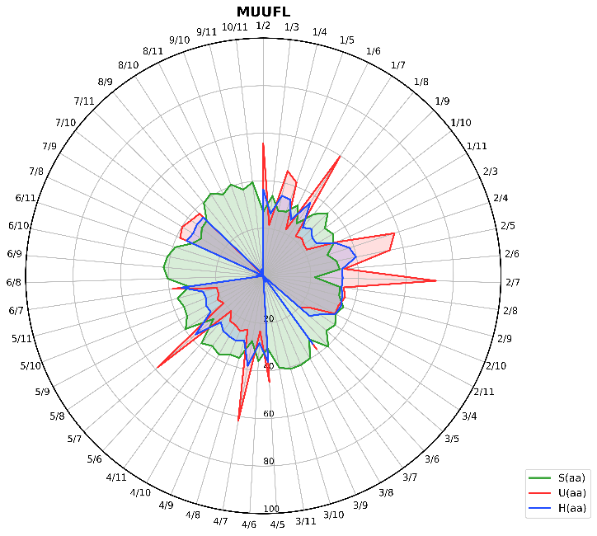
(a) 无标签修正 (b) 有标签修正
图5 MUUFL数据集上有无标签校正下已知类、未知类与调和平均精度

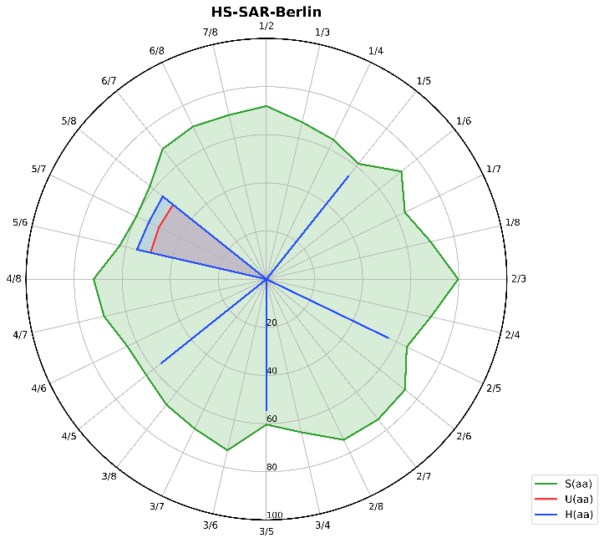
(a) 无标签修正 (b) 有标签修正
图6 Berlin数据集上有无标签校正下已知类、未知类与调和平均精度

图7展示了三个数据集在不同边缘扩展值（Margin）下的分类精度。MUUFL对边缘值的变化最为敏感：边缘值为0.2时OA=82.42%、Kappa=76.76%；边缘值为0.05时OA降至78.42%。Berlin在边缘值为0.2时OA达到92.43%，同样为最优。Houston则在边缘值为0.3时取得最佳OA（76.83%），与0.2时的结果（76.37%）差距不大。边缘值过小（0.05）时，CLIP推理窗口捕获的空间上下文不足，易因局部纹理干扰导致误判；边缘值过大（0.3）时，推理窗口可能跨越多个地物类型，引入语义噪声。综合三个数据集的多指标表现，边缘值取0.2是一个相对稳健的选择。
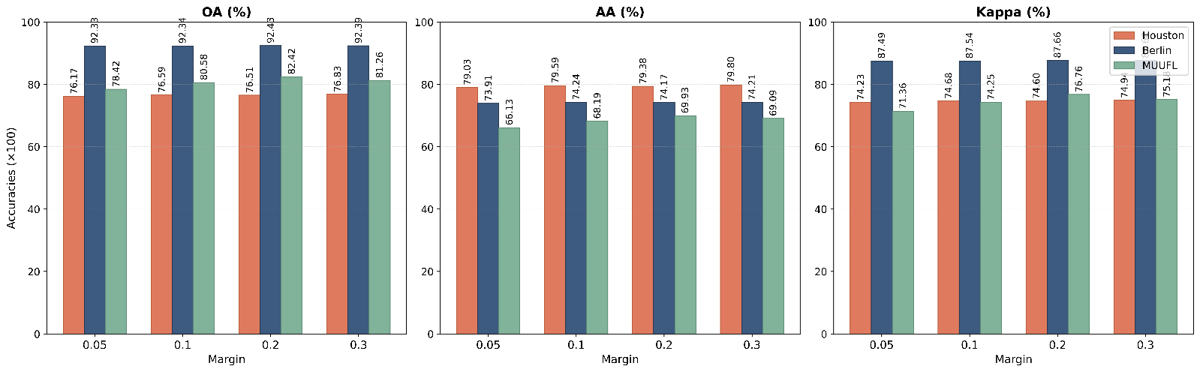
图7 不同Margin下伪标签的精度
最后，图8展示了不同伪标签损失权重β下的分类精度变化。β控制着模型对伪标签监督信号的信任程度。β=0时模型退化为纯监督模式，未知类精度几乎为零。β取0.25或0.5时，模型在多数数据集上取得了S(AA)与U(AA)之间的较好平衡。β过大（如1.0或2.0）时，对噪声伪标签的过度信任开始损害已知类精度，这在Houston和Berlin上表现尤为明显——S(AA)下降的同时U(AA)并未继续提升。MUUFL对β的变化相对不敏感，可能与其初始伪标签质量较高、噪声水平较低有关。综合来看，β=0.5在多数场景下提供了已知类与未知类性能的较好折中。
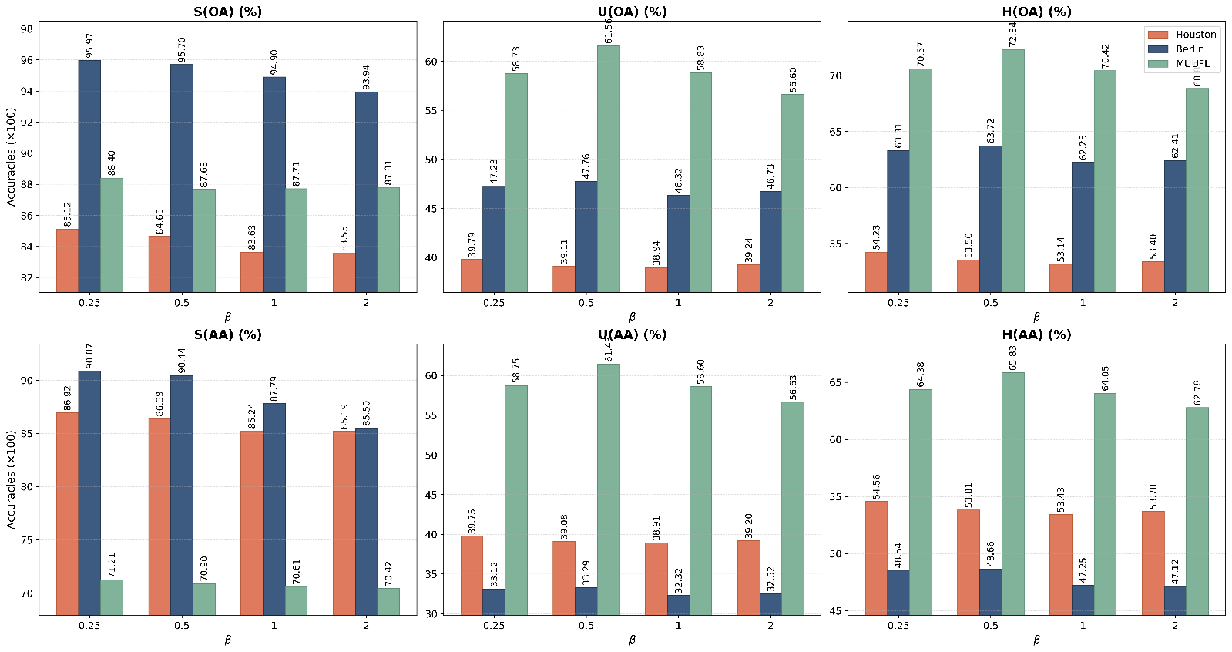
图8 不同损失权重下的精度

